Poniedziałek, 20 kwietnia
Temat: Rzeki wczesną wiosną.
Cele: przypomnienie wiadomości o jednostce - objętości 1 litr, rozwiązywanie zadań tekstowych, samodzielne szukanie w tekście odpowiedzi na pytania: jak dochodzi do powodzi i jak można im zapobiegać, ćwiczenia w pisaniu.
1 Rozwiąż rebus, nożyczki pokazują, co należy „wyciąć”.
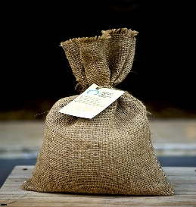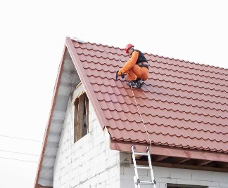

rek | ch

2 Przypomnienie jednostki mierzenia objętości – 1 litr, 1 l.
Obejrzyj rysunek w czytance na stronie 120.
Są tam przypomniane pojęcia: litr , pół litra i ćwierć litra.
1 l to jednostka do mierzenia objętości płynów.
Zobacz, jak rozlać 1 litr wody do mniejszych pojemników.
https://www.youtube.com/watch?v=7Ox5hQidp8Q
Jeśli obejrzałeś rysunek oraz film, to z pewnością wykonasz zadanie 2 i 3 na stronie 18 w ćwiczeniach do matematyki.
3 Kolejne zadania do wykonania to zadania 4, 5 i 6 na stronie 19.
Pamiętaj, że wykonując obliczenia możesz stosować czasami albo dodawanie albo mnożenie. Licz, tak jak jest Ci wygodniej.
Sprawdź swoją wiedzę, test ma jedną stronę, łącz w pary podpis z rysunkiem, a potem sprawdź. Powodzenia!
https://learningapps.org/10114463
Dla tych, którzy lubią liczyć zadanie 7 na stronie 19.
4 Dowiedz się z tekstu „Rzeka wczesną wiosną”, czytanka, strona 44 - 45, w jaki sposób dochodzi do powodzi oraz jak można zapobiegać powodziom.
Po przeczytaniu wykonaj zadanie 2 w ćwiczeniach do języka polskiego strona 38.
Następnie w zeszycie do języka polskiego napisz temat: Rzeki wczesną wiosną.
Potem napisz jakie płyny mają następujące kolory:
czerwony –
niebieski –
zielony -
pomarańczowy -
przykład, kolor biały – mleko
Zachowaj to zadanie w zeszycie, a jeśli możesz przyślij mi zdjęcie.
Jeśli masz materiały, możesz wykonać tratwę pokazaną w ćwiczeniach do języka polskiego na stronie 39.
Powodzenia!

